
ESCUELA DE CIENCIAS JURÍDICAS Y SOCIALES
CARRERA DE PSICOLOGÍA
PSICOFISIOLOGÍA

BIOLOGÍA CELULAR

Laboratorio 1: El Microscopio Óptico.
Aprendizaje esperado:
1.-Manejar el Microscopio Óptico compuesto como una herramienta en el aprendizaje de la Fisiología Celular en las condiciones más adecuadas a la preparación que se desea investigar.

Objetivos:

1.- Conocer las partes del microscopio óptico y su funcionamiento.
3.- Describir en base a las observaciones células eucariotas de animal, vegetal.
4.- Identificar estructuras celulares.
5-. Identificar características comunes a toda célula y diferencias entre célula animal y
vegetal.

Introducción:

El microscopio compuesto está formado por los siguientes sistemas:

1.- Sistema Mecánico
2.- Sistema de iluminación
3.- Sistema óptico

1.- Sistema Mecánico o Estativo: Es la armazón metálica o plástica que sostiene los sistemas ópticos y de iluminación, dándoles la posición adecuada que permite los movimientos necesarios para su correcta coordinación. Está formado por:

- Asa o pie: Es la base de sustentación del microscopio, su forma depende del modelo y fabricación del instrumento.

- Columna o Brazo: Es el pilar que sostiene al tubo, platina, condensador y sobre la cual están ubicados los tornillos focalizadores. La columna puede ir articulada al pie dejando la platina en posición horizontal permanente.

- Platina: Es una plataforma horizontal con un orificio central para dejar pasar la luz hacia la preparación que se desea observar. Puede poseer pinzas o un sistema mecánico que permita desplazar la preparación. La platina puede moverse verticalmente por medio de los tornillos focalizadores.

- Tubo: Es un cilindro metálico hueco con su superficie interna totalmente negra para evitar la reflexión de la luz. En su extremo superior van ubicados el o los oculares y en el extremo inferior el revólver con los objetivos.

- Revólver o tambor: Es una pieza que contiene los lentes objetivos en su parte inferior y en su parte superior se une al tubo. Los microscopios fotónicos están adaptados a un sistema parafocal que significa que basta determinar la distancia focal adecuada para uno de los objetivos (a partir del menor aumento) y todos los demás quedan enfocados automáticamente, requiriéndose sólo ajustes con tornillo micrométrico.

- Tornillos para la focalización: El enfoque, es decir la distancia focal adecuada se logra con el movimiento de la platina mediante los tornillos focalizadores llamados macrométrico y micrométrico. El tornillo macrométrico realiza un enfoque aproximado y el micrométrico un enfoque fino o de precisión.

2.- Sistema de Iluminación: Se encuentra ubicado bajo la platina y consta de una fuente de iluminación, filtros, diafragma y condensador.

- Fuente de iluminación: Corresponde a la lámpara ubicada en el pie o incluida en este.

- Filtros: Se encuentran ubicados en un anillo porta filtros anexo al condensador. El filtro más usado es el azul o filtros de luz de día (absorben la luz roja y amarilla).

- Diafragma: Formado por una serie de láminas de acero imbricadas que se cruzan y pueden moverse en forma libre. Tiene como función regular el diámetro del haz luminoso.

- Condensador: Es un sistema de lentes ubicados bajo la platina cuya función es concentrar los rayos luminosos.

3.- Sistema Óptico: Está formado por asociaciones de lentes que forman la imagen. El sistema ocular se encuentra en el extremo superior del tubo y los objetivos en el extremo inferior.

- Lentes Objetivos: Asociaciones de lentes positivos que actúan como si fueran uno solo. Éstos lentes con sus respectivos aumentos son:

LENTE | AUMENTO
LUPA | 4X
MENOR | 10X
MAYOR | 40X
INMERCIÓN | 100X

Los objetivos están marcados con
Números que indican características
esenciales. Por ejemplo en un lente
Zeiss se hallan las siguientes indicaciones:

También los lentes objetivos se clasifican según el medio que separa el lente de la preparación en:

♦Objetivos en seco: Medio dado por el aire con índice de refracción = 1
♦Objetivos de inmersión: Medio dado por un líquido (aceite) con un índice de refracción igual o semejante al vidrio= 1.5

- Lentes Oculares: Son sistemas ópticos centrales colocados en el extremo superior del tubo cuya función es realizar la segunda etapa de ampliación, tienen un aumento de 10X.

El aumento total (AT) es igual al producto del aumento del objetivo (AOb) por el del
ocular (AOc)

Ej. Objetivo de 10x
Ocular de 10x
Aumento total = 100x

Poderes del microscopio:

a) Poder de aumento: Es la razón existente entre el tamaño de la imagen que el
microscopio produce y el tamaño del objeto observado.

b) Poder de resolución: Es la capacidad del instrumento para dar imágenes distintas
de puntos situados muy cerca uno del otro en el objeto.

c) Poder de definición: Es la capacidad del microscopio de dar imágenes nítidas, de
contornos precisos.

d) Poder de penetración:
Es la cualidad de las lentes que permite averiguar hasta qué límites podemos reconocer detalles de estructuras situadas a diferentes niveles de preparación. Si con lente de 10x se enfocan dos estructuras que están superpuestas, al pasar a 40x podrá enfocarse una de ellas y sólo con nuevo ajuste del micrométrico podrá enfocarse la otra, por lo tanto al pasar a los aumentos mayores se pierde penetración.

Recomendaciones para el trabajo con Microscopía Fotónica:
- Deberá estar consciente que se le entrega un instrumento delicado y de alto costo.

- El Microscopio deberá ser ubicado sobre el mesón en una posición segura y cómoda para el instrumento y el usuario. En lo posible no debe moverse y de ser así debe ser tomado firmemente por el brazo.

- No debe accionar tornillos, palancas o partes del instrumento sin tener seguridad de su uso.

- Acostúmbrese de usar los dos ojos durante la observación.

- Después de la observación limpie los objetivos, oculares y platina con un paño limpio y seco. Deje el microscopio desenchufado y cubierto.

Para comenzar:

• Enchufe el cable del microscopio la toma de corriente

• Encienda la luz del microscopio, abra el diafragma y fije la intensidad lumínica a la
mitad.

• Con la platina abajo coloque la muestra sobre la platina y asegúrela con la pinza de
sujeción. La muestra debe quedar con el cubreobjeto hacia arriba.

• Con el objetivo de menor aumento recorra la preparación e identifique la estructura
que se le indique. Si es necesario mueva el diafragma para regular el paso de luz a
la muestra.

• Una vez encontrada la estructura de interés cambie al objetivo de deseado, para
enfocar empleé solo el tornillo micrométrico.

• Al enfocar con el objetivo de 40X enfoque con cuidado para evitar romper la
muestra.

Para terminar o cambiar la muestra:

• Pase nuevamente al objetivo de menor aumento.

• Baje la platina y retire la muestra cuidadosamente

• Si terminó de observar muestras, deje nuevamente el microscopio en la posición de
descanso.

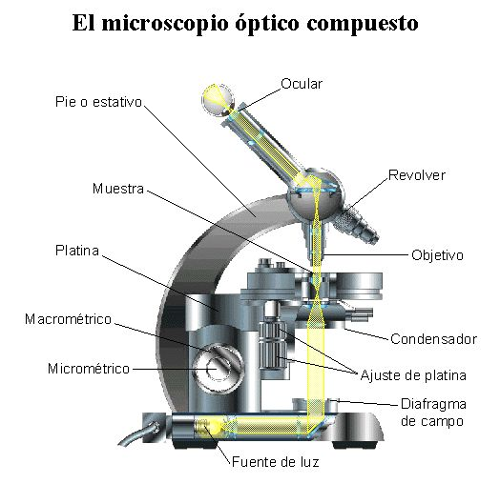

Actividades

1.-Mucosa Bucal:
- Raspe suavemente, con un mondadiente, la cara interna de su mejilla
- Con el material obtenido realice un extendido sobre el portaobjetos, para ello ponga en contacto la muestra que obtuvo con una de las superficies del portaobjeto.
- Fije la muestra, para ello entibie muy suavemente el portaobjetos que contiene la muestra con la llama del mechero.
- Cubra la muestra con un par de gotas del colorante azul metileno y espere dos minutos
- Escurra el exceso de colorante secando las orillas de la muestra con papel secante.
- Deposite una gota de agua destilada sobre la muestra y coloque un cubreobjetos. -Seque los bordes del exceso de agua con papel secante.
- Observe al microscopio, dibuje considerando forma, tamaño y presencia de estructuras celulares.

Bibliografía:
Alberts B. Biología Molecular de la Célula.
CURTIS , HELENA . BIOLOGÍA 7° Ed.

Conserve esta guía de Laboratorio para el Laboratorio de Microscopía 02.

Prof. P. Solís

